ПРАКТИЧНА РОБОТА №1
ТЕМА: Програмування обчислювальних процесів різних типів. Оголошення змінних різних типів. Лінійні алгоритми
МЕТА: Вивчення методики програмування обчислювальних процесів різних типів з використанням форматованого потокового введення-виведення. Для виведення результатів використати функції форматування.
варіант | функція | варіант | функція
1 | 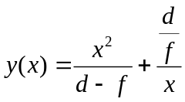 | 16 | 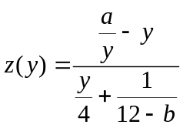
2 | 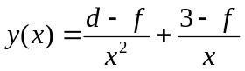 | 17 | 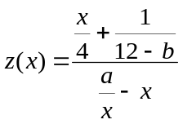
3 |  | 18
4 |  | 19

5 | 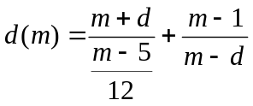 | 20
6 | 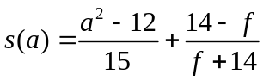 | 21
7 | 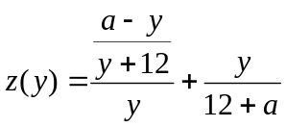 | 22
8 | 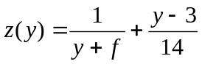 | 23
9 |  | 24
10 |  | 25
Розробити програмний код згідно номера в журналі.

11 |  | 26
12 |  | 27
13 | 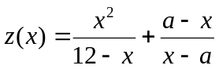 | 28
14 | 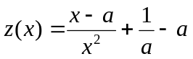 | 29
15 |  | 30
31 |  | 33
32

Контрольні запитання
- Що таке препроцесор? Які директиви препроцесора ви знаєте? Коли виконуються директиви препроцесору?
- У чому різниця між ключовими (зарезервованими) словами та ідентифікаторами?
- Чим відрізняється оголошення, визначення та ініціалізація змінної?
- Коли і для чого вживають твердження return? Як його наявність залежить від типу функції?
